**ITEC**

**CS-300 Artificial Intelligence**

**Midterm Project**

***Dr. Nguyen Ngoc Thao***

***Msc. Nguyen Hai Dang - Msc. Do Trong Le - Nguyen Quang Thuc***

# Mô tả đồ án

Sinh viên sử dụng mã nguồn [pacman_task.zip](https://drive.google.com/file/d/1uDfqXE1QQoJtAzdHvms-5W1b4GuOjzTG/view?usp=sharing) được cung cấp để lập trình hoàn chỉnh các chức năng tìm kiếm thức ăn tự động cho pacman (Hình 1) dựa trên các thuật toán tìm kiếm đã học, bao gồm BFS, DFS, UCS và A*.

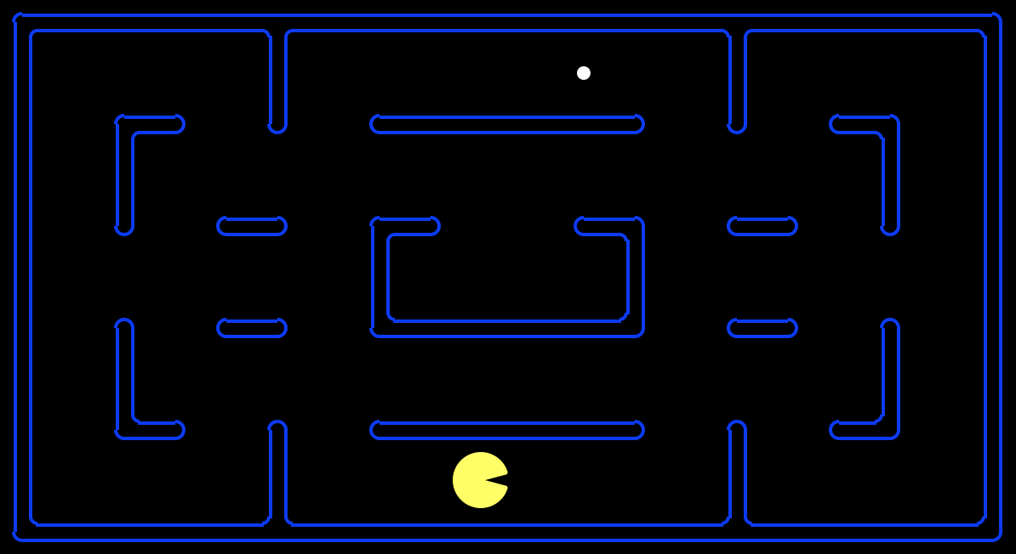

**Hình 1.** *Trò chơi pacman tìm kiếm thức ăn trong mê cung.*

Có hai loại bài toán cần giải quyết

* Tìm đường để thu thập một điểm thức ăn duy nhất (SingleFoodSearchProblem).
* Tìm đường để thu thập tất cả điểm thức ăn có trong mê cung (MultiFoodSearchProblem).

Với mỗi bài toán trên, sinh viên thực hiện mô hình hoá bài toán (#TODO 1 - #TODO 10, problems.py). Sau đó, tiến hành cài đặt các SearchAgent tương ứng với các chiến lược tìm kiếm BFS, DFS, UCS, A* (#TODO 11 - #TODO 16, searchAgents.py). Các lớp SearchAgent phục vụ cho quá trình vận hành game với interface đặc trưng, trong đó có sử dụng phần cài đặt chi tiết của bốn thuật toán tìm kiếm (#TODO 17 - #TODO 22, search.py). Ngoài ra, sinh viên cũng cần cài đặt các cấu trúc dữ liệu phục vụ các thuật toán trên (#TODO 23 - #TODO 25, util.py).

Mỗi lần chạy, chương trình nhận vào một tập tin đặc tả cấu trúc mê cung từ thư mục “layouts/”. Trong đó, mê cung là một ma trận 2 chiều, mỗi ô được ký hiệu bằng một loại ký tự như sau:

* % → tường, vật cản
* P → vị trí ban đầu của pacman
* . → vị trí điểm thức ăn (có thể có nhiều hơn 1 điểm)

Đối với mức độ đồ án này, không có sự xuất hiện của ma.

Đồ án được xây dựng trên nền tảng ngôn ngữ Python 3 với các thư viện cần thiết được mô tả trong tập tin “_requirement.txt”. Sinh viên được khuyến khích tạo một môi trường ảo riêng cho đồ án này bằng thư viện “virtualenv”.

Để khởi động chương trình, sinh viên sử dụng các lệnh được tóm tắt trong tập tin “_commands.txt”. Trong đó, chương trình khởi động từ tập tin pacman.py với các tham số đi kèm

* -l → bản đồ/mê cung
* -p → SearchAgent áp dụng cho pacman
* -z → mức thu/phóng của giao diện trên màn hình

Các tập tin, lớp đối tượng và hàm cần chỉnh sửa/bổ sung trong đồ án được mô tả trong “_README”. *Lưu ý: sinh viên có thể tạo thêm lớp đối tượng, hàm, tập tin để phục vụ đồ án tuy nhiên phải sắp xếp, đặt tên và tổ chức hợp lý.*

# Yêu cầu

● Sinh viên thực hiện đồ án theo nhóm gồm **2** thành viên

● Thời gian thực hiện: 2 tuần

● Lập trình hoàn chỉnh các chức năng/yêu cầu

| **ID** | **Chức năng** | **File** | **Điểm** |
| --- | --- | --- | --- |
| **#TODO 01-10** | Định nghĩa các loại bài toán | **problems.py** | 2 |
| **#TODO 11-16** | Các SearchAgent phục vụ vận hành game | **searchAgents.py** | 2 |
| **#TODO 17-22** | Các thuật toán tìm kiếm  Các thuật toán tìm kiếm phải in ra màn hình tổng số bước di chuyển của pacman để hoàn thành bài toán. | **search.py** | 4 |
| **#TODO 23-25** | Các cấu trúc dữ liệu cần thiết | **util.py** | 1 |
| **Báo cáo** | - Thông tin nhóm  - Phân chia công việc  - Mô hình hoá 2 loại bài toán:   * Trạng thái (đỉnh) * Di chuyển trạng thái (cạnh) * Chi phí * Trạng thái bắt đầu * Trạng thái đích * Cách tìm các trạng thái liền kề * Hình vẽ/biểu đồ minh hoạ một phần đồ thị tìm kiếm.   - Cấu trúc interface và hoạt động của các search agents.  - Điểm đặc sắc trong cài đặt các thuật toán tìm kiếm  - Cách chọn hai hàm heuristic cho thuật toán A*, giải thích đơn giản tính chất consistent và admissible.  - Điểm đặc sắc trong cài đặt các cấu trúc dữ liệu.  - Thuận lợi và khó khăn trong đồ án  - Tài liệu tham khảo  - Lưu ý: báo cáo ngắn gọn, cấu trúc mạch lạc, độ dài không quá 05 trang (nội dung, không bao gồm bìa, mục lục, tài liệu tham khảo). |  | 1 |
| **Tổng cộng:** | | | **10** |

# Hình thức nộp bài

● Tạo một folder với tên là một chuỗi bao gồm các MSSV xếp theo thứ tự tăng dần và nối nhau bằng dấu “_”

***vd: 2000001_2000002_2000003***

● Copy vào folder trên:

○ folder project đã thực hiện (xóa toàn bộ file .pyc và nội dung thư mục venv/)

○ **report.pdf** : file báo cáo đồ án

● Nén toàn bộ project thành một file **zip**

***vd: 2000001_2000002_2000003.zip***

● Bài làm được lên trang moodle môn học theo deadline cho trước.